Малий державний герб України

**МОГИЛІВ-ПОДІЛЬСЬКА МІСЬКА РАДА**

**ВІННИЦЬКОЇ ОБЛАСТІ**

**Р І Ш Е Н Н Я №1290**

28 січня 2025 року 55 сесії 8 скликання м. Могилів-Подільський

**Про затвердження Акту приймання-передачі основних засобів**

Керуючись ст.ст. 26, 60 Закону України «Про місцеве самоврядування

в Україні», відповідно до Закону України «Про передачу об’єктів права державної та комунальної власності», рішень 47 сесії Могилів-Подільської міської ради 8 скликання від 09.10.2024 №1180 «Про надання згоди на безоплатне прийняття у комунальну власність Могилів-Подільської міської територіальної громади Могилів-Подільського району Вінницької області майна», 59 сесії Вінницької обласної ради 8 скликання від 29.11.2024 №987 «Про передачу майна комунального некомерційного підприємства «Вінницький обласний центр екстреної медичної допомоги та медицини катастроф Вінницької обласної Ради», з метою побудови сучасної системи телеметричної медичної допомоги у Вінницькій області, -

**міська рада** **ВИРІШИЛА:**

**1.** Затвердити Акт приймання-передачі основних засобів згідно з додатком, що додається.

**2.** Прийняти безоплатно у комунальну власність Могилів-Подільської міської територіальної громади в особі Могилів-Подільської міської ради Вінницької області робоче місце на базі консультативного поста у складі:

2020 року випуску, інвентарний номер 104600000009, первісною вартістю 807620,00 грн, залишковою вартістю 807620,00 грн.

**3.** Комунальному некомерційному підприємству «Могилів-Подільська окружна лікарня інтенсивного лікування» Могилів-Подільської міської ради (Олександр Онофрійчук) прийняти в оперативне управління майно, зазначене в пункті 2 даного рішення.

**4.** Контроль за виконанням даного рішення покласти на заступника міського голови з питань діяльності виконавчих органів Михайла Слободянюка та на постійні комісії міської ради з гуманітарних питань (Наталія Стах), з питань комунальної власності, житлово-комунального господарства, енергозбереження та транспорту (Геннадій Гаврильченко)

Міський голова Геннадій ГЛУХМАНЮК

Додаток

до рішення 55 сесії

міської ради 8 скликання

від 28 січня 2025 року №1290

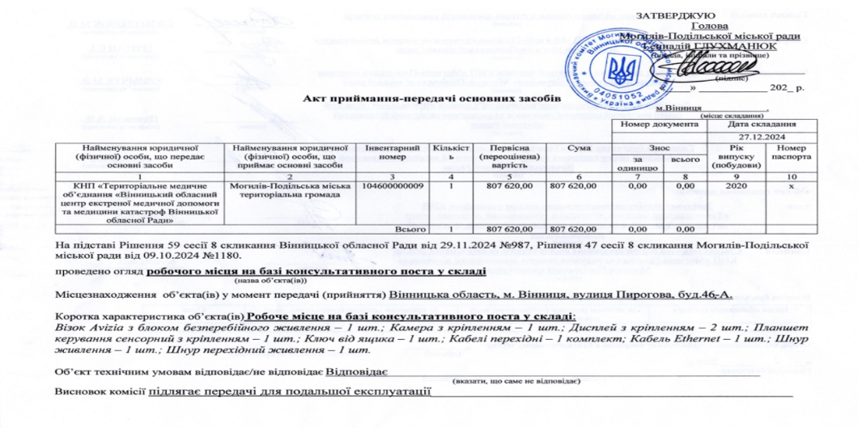

*Продовження додатка*

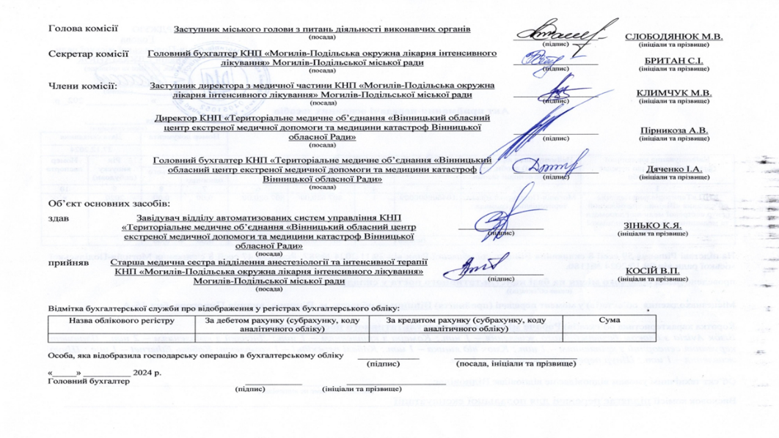

Секретар міської ради Тетяна БОРИСОВА